**SURAT KUASA**

Yang bertanda tangan di bawah ini, saya sebagai pihak I:

Nama : Simon Ghama

Pekerjaan : Petani

Nomor KTP : 5319060701570057

Alamat : Deru, Ds. Mokel, Kec. Kota Komba Utara

Memberi kuasa kepada Pihak II yakni:

Nama : Rudolfus Jama

Pekerjaan : Wiraswasta

Nomor KTP : 5319012503870321

Alamat : Deru, Ds. Mokel, Kec. Kota Komba Utara

Dengan ini, pihak I (Ayah) memberikan kewenangan atau kuasa kepada pihak II (Anak) untuk mewakili dalam pengambilan bantuan apapun dari pemerintah yang bertempat di Kantor Desa Golo Meni pada hari tanggal Senin, 25 Maret 2024.

Demikian surat kuasa ini saya buat dengan penuh kesadaran dan tanpa paksaan dari pihak manapun dan dapat dipergunakan sebagaimana mestinya.

Pedak, 25 Maret 2024

Penerima kuasa Pemberi kuasa

**Rudolfus Jama Simon Ghama**

Mengetahui,

Kepala desa Mokel

**Fransiskus Kelang**

**SURAT KUASA**

Yang bertanda tangan di bawah ini, saya sebagai pihak I:

Nama : Tresia Nangge

Pekerjaan : Petani

Nomor KTP : 5319065503430001

Alamat : Pedak Ds. Mokel, Kec. Kota Komba Utara

Memberi kuasa kepada Pihak II yakni:

Nama : Devila Sartika Trisna

Pekerjaan : pelajar/ Mahasiswa

Nomor KTP : 5310125010990002

Alamat : pedak , Ds. Mokel, Kec. Kota Komba Utara

Dengan ini, pihak I (nenek kandung) memberikan kewenangan atau kuasa kepada pihak II (cucu kandung) untuk mewakili dalam pengambilan bantuan apapun dari pemerintah yang bertempat di Kantor kecamatan kota komba utara pada hari tanggal Selasa,07 Mei 2024.

Demikian surat kuasa ini saya buat dengan penuh kesadaran dan tanpa paksaan dari pihak manapun dan dapat dipergunakan sebagaimana mestinya.

Pedak, 07 Mei 2024

Penerima kuasa Pemberi kuasa

**Devila Sartika Trisna Tresia Nangge**

Mengetahui,

Kepala desa Mokel

**Fransiskus Kelang**

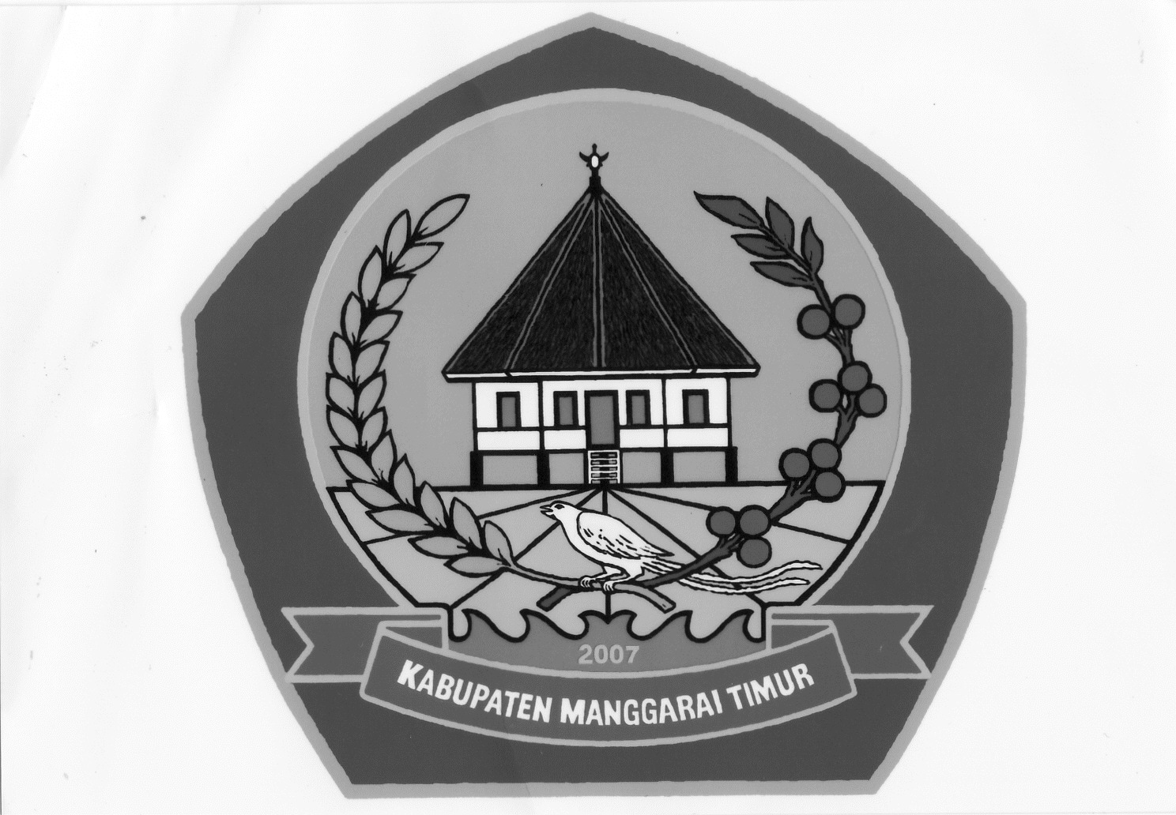**PEMERINTAH KABUPATEN MANGGARAI TIMUR**

**KECAMATAN KOTA KOMBA UTARA**

DESA MOKEL

*Alamat: Pedak Desa Mokel Kode Pos : 86572*

**SURAT KETERANGAN USAHA MIKRO**

Nomor : EK.016.5/30 /I /2024

Yang Bertanda Tangan dibawah ini :

N a m a : **CERLI SEM**

J a b a t a n : Sekertaris Desa

A l a m a t : Pedak Desa Mokel

Menerangkan dengan sesungguhnya :

N a m a : **YOHANES SARONG**

Tempat /Tanggal Lahir : Pedak, 10 Maret 1992

NIK : 5319061003920002

Agama : Katholik

Status perkawinan : Kawin

Jenis kelamin : Laki Laki

Pekerjaan : Petani/pekebun

Alamat tinggal : Pedak, RT/RW 002/001 Dusun Podol

Desa Mokel,Kecamatan Kota

Komba Utara Kabupaten Manggarai Timur, Propinsi Nusa Tenggara Timur.

Bahwa nama yang tersebut diatas adalah benar-benar warga Desa Mokel Kecamatan komba utara ,kabupaten Manggarai Timur yang sepengetahuan kami menjalankan ***Usaha Ternak Babi*** yang dimulai sejak tanggal 01 Maret Tahun 2022 Sampai sekarang dan usaha yang bersangkutan dinyatakan layak diberi Izin.

Demikian surat keterangan usaha ini dibuat dan diserahkan kepada yang bersangkutan untuk dapat dipergunakan sebagaimana mestinya.

Pedak, 23 Januari 2024

Sekertaris Desa

**CERLI SEM**